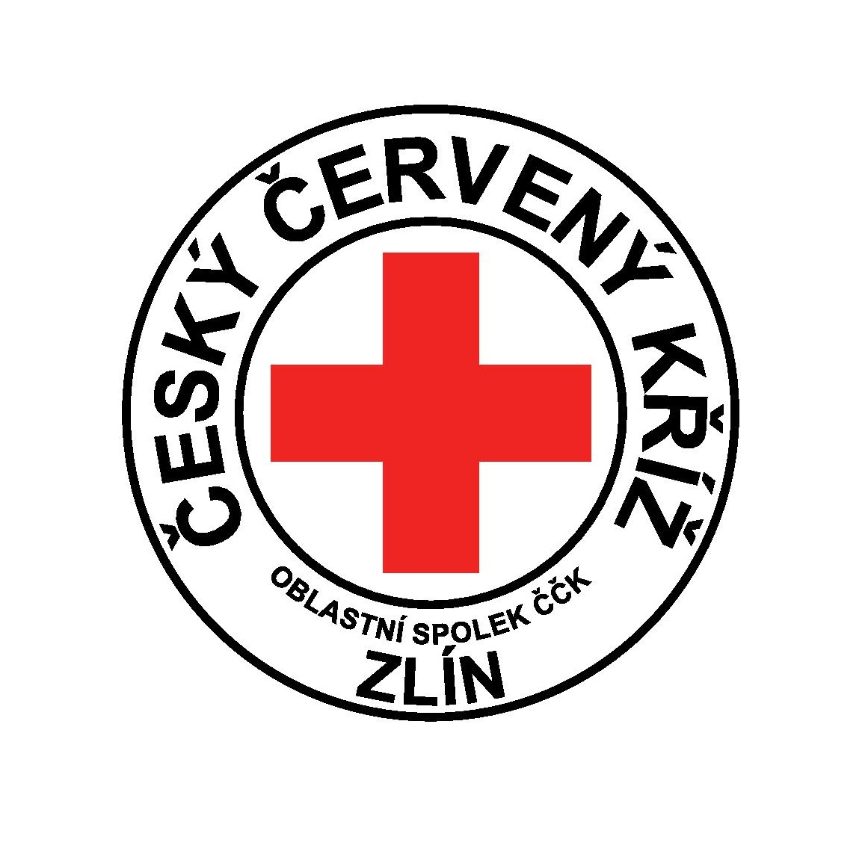Oblastní spolek Českého červeného kříže Zlín

Potoky 3314, Zlín 760 01

Tel.: 577 430 011

e-mail: [projekty.cckzlin@volny.cz](mailto:projekty.cckzlin@volny.cz)

[www.cervenykriz.zlin.cz](http://www.cervenykriz.zlin.cz/)

**Informace ke kurzu Zdravotník zotavovacích akcí**

**ŘÍJEN 2025**

Termín: **10. – 12. 10. + 17. – 19. 10. 2025** (celkem 40 vyučovacích hodin)

Místo školení: Potoky 3314, Zlín - budova ÚOS ČČK Zlín

Cena: **4000,-** (včetně povinné literatury)

**Platba kurzu je možná:**

převodem na bankovní účet číslo: **44602724/0600** (Moneta Money Bank) - jako variabilní symbol uveďte Vaše datum narození. V případě vystavení faktury bude variabilní symbol číslo faktury

**Důležité:**

**Pokud budete potřebovat vystavit fakturu na školu nebo organizaci, prosím sdělte fakturační údaje do přihlášky. Platbu proveďte až po obdržení faktury.**

**Termín pro zaplacení kurzu je nejpozději do 30. 9. 2025**

**Parkování**: nejbližší parkování je v prostorách veřejného parkoviště u Zlatého jablka.

U budovy prosím neparkujte. Také upozorňuji, že se nesmí parkovat za budovou vnitrobloku. Předejdete tak zbytečným pokutám.

**Základní časový harmonogram:** (podrobnější harmonogram obdržíte při zahájení kurzu)

* v pátek se začíná v 14:30 hodin
* soboty a neděle 8:00 – 16:00 hodin

Co s sebou:

* blok na poznámky a psací potřeby
* pohodlné oblečení (při praktickém nácviku je dobré, pokud se cítíte dobře a pohodlně)
* jídlo a pití na celý den (budou polední pauzy na oběd)
* jedno odpoledne bude probíhat praktický nácvik záchrany tonoucího v bazénu, nezapomeňte proto plavky a ručník – termín bude upřesněn

Osnova školení:

1. Organizace, úkoly a činnosti ČK, ČČK a Ženevské úmluvy
2. Základy anatomie a fyziologie člověka
3. První pomoc teoreticky
4. První pomoc prakticky
5. Hygiena a epidemiologie
6. Základy zdravotnické dokumentace
7. Práva a povinnosti zdravotníků zotavovacích akcí
8. Transport raněných
9. Záchrana tonoucích – teorie i praxe
10. Péče o nemocné

V případě splnění všech podmínek (docházka, úspěšná závěrečná zkouška) obdržíte certifikát a kartičku zdravotníka. Budete tak oprávněni vykonávat tuto funkci na dětských táborech, výletech, lyžařských kurzech apod., a to dle zákona o ochraně veřejného zdraví

V případě jakýkoliv dotazů nás neváhejte kontaktovat na telefonním čísle **577 430 011** nebo na e-mailu [**zlin@cervenykriz.eu**](mailto:zlin@cervenykriz.eu)nebo **projekty.cckzlin@volny.cz**

OS ČČK Zlín

**NOVĚ:**

kurzy Zdravotníka zotavovacích akcí již **nebudou akreditovány MŠMT**. Oprávnění ČČK realizovat své vzdělávací programy (nejen pro pedagogické pracovníky) v oblasti první pomoci je dáno přímo zákonem (§ 4 písm. e) zákona č. 126/1992 Sb.), což nás odlišuje od mnohých jiných subjektů pořádajících kurzy první pomoci.

**Kurzy ZZA jsou pořádány na dobu neurčitou a doškolení po 4 letech je dobrovolné.**

**Dovysvětlení:**

Český červený kříž byl tradičně držitelem akreditací MŠMT pro vzdělávací programy uskutečňované v rámci dalšího vzdělávání pedagogických pracovníků (DVPP), a to konkrétně vzdělávacích programů k prohlubování odborné kvalifikace (tzv. průběžné vzdělávání). Důvodem byla skutečnost, že jednotlivé školy mohly svým pedagogům hradit kurzy z dotačních programů DVPP pouze, pokud šlo o kurzy akreditované MŠMT.

Novela zákona o pedagogických pracovnících s účinností od 01. 09. 2023 zúžila rozsah akreditací vzdělávacích programů systému DVPP, a to tím způsobem, že vzdělávací programy průběžného vzdělávání již nadále **nebudou akreditovány.**

Mezi tyto vzdělávací programy, uskutečňované v souladu s vyhláškou o dalším vzdělávání pedagogických pracovníků, náleželo vzdělávání v normách první pomoci ČČK (Základní norma zdravotnických znalostí pro pedagogické pracovníky, Zdravotník zotavovacích akcí) a v kurzu Základy mezinárodního humanitárního práva.

Nic se nemění na tom, že pedagogičtí pracovníci jsou i nadále povinni si obnovovat, udržovat a doplňovat kvalifikaci. Prohlubující či průběžné vzdělávací programy – tedy i všechny vzdělávací programy ČČK – tak budou i nadále součástí dalšího vzdělávání pedagogických pracovníků a zůstanou důležitou složkou jejich profesního rozvoje. Nově však již není akreditace vzdělávacích programů prohlubujícího (průběžného) vzdělávání podmínkou pro čerpání finančních prostředků z dotačních programů.

Oprávnění ČČK realizovat své vzdělávací programy (nejen pro pedagogické pracovníky) v oblasti první pomoci je dáno přímo zákonem (§ 4 písm. e) zákona č. 126/1992 Sb.), což nás odlišuje od mnohých jiných subjektů pořádajících kurzy první pomoci.